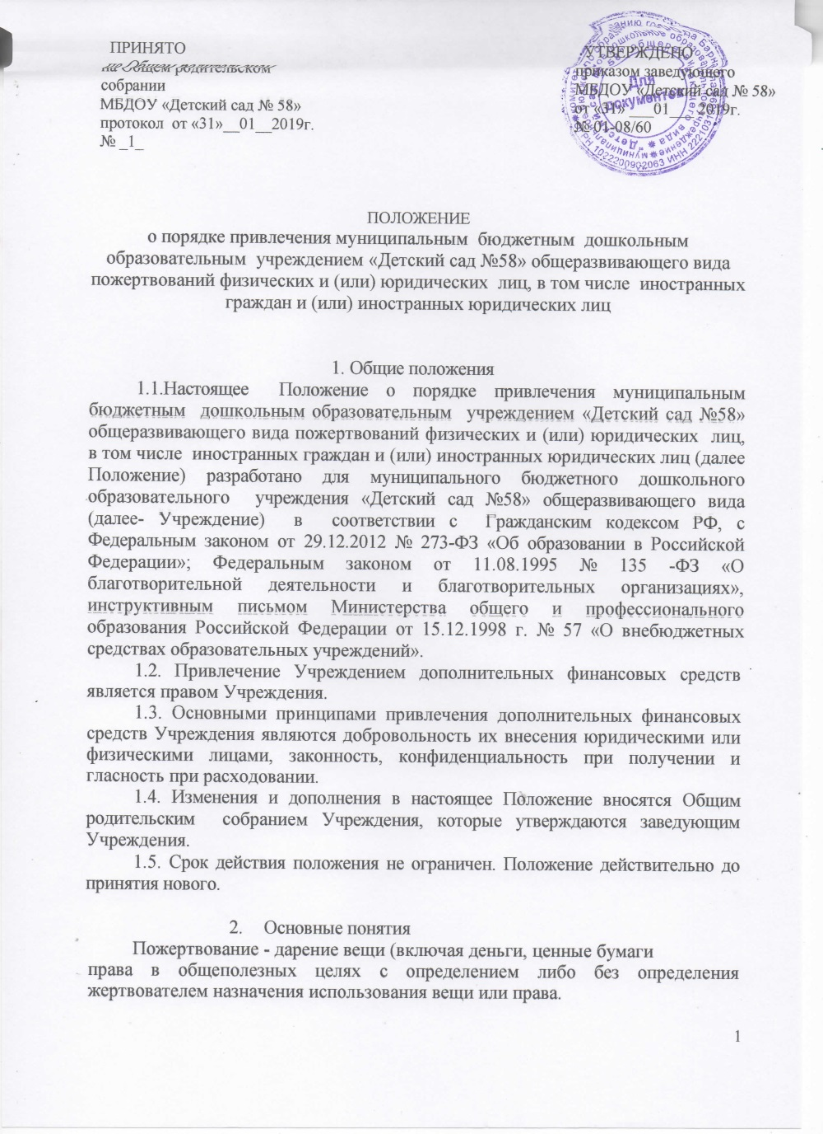

Жертвователь - российское или иностранное юридическое или физическое лицо, осуществляющее пожертвование.

- Цели привлечения пожертвований
  - Основными целями привлечения пожертвований в Учреждение являются:
-укрепление материально- технической базы Учреждения;
-развитие образовательного процесса с учётом потребностей и запросов воспитанников и их родителей (законных представителей);
-повышение эффективности деятельности и условий функционирования Учреждения;
-приобретение необходимого Учреждению имущества;
-охрана жизни и здоровья, обеспечение безопасности воспитанников в период образовательного процесса;
-решение иных задач, не противоречащих уставной деятельности Учреждения и действующему законодательству.

4. Порядок привлечения и расходования пожертвований
- Дополнительные источники финансирования могут быть привлечены Учреждением с соблюдением условий, установленных действующим законодательством Российской Федерации
- Пожертвования в денежной форме вносятся на расчётный средств Учреждения согласно платежным поручениям, путем перечисления по безналичному расчету или путем внесения наличных денежных средств в кассу Учреждения с выдачей жертвователю соответствующего документа, подтверждающего внесение денежных средств.
- Поступление на расчетный счет Учреждения пожертвований не является основанием для уменьшения размера финансирования за счет средств соответствующего бюджета.
- Размер пожертвования определяется жертвователем самостоятельно.
- Прием средств может производиться на основании письменного заявления жертвователя на имя руководителя Учреждения, либо договоров дарения (ст. 572 ГК РФ) и пожертвования (ст. 582 ГК РФ),заключённых в установленном порядке, в которых должны быть отражены:
-сумма взноса;
-конкретная цель использования средств;
-реквизиты жертвователя;
-дата внесения средств.
4.5.1. Не допускается принуждение родителей (законных представителей) воспитанников к внесению денежных средств со стороны работников Учреждения, неправомерные действия органов государственно- общественного управления Учреждения в части привлечения пожертвований.
- Административное вмешательство со стороны руководителя Учреждения в дела общественных и благотворительных некоммерческих организаций (фондов), созданных на базе Учреждения с целью укрепления и развития образовательных инициатив является противозаконным.
- Учреждение осуществляет распоряжение пожертвованиями по определённому жертвователем целевому назначению или в общеполезных уставных целях без целевого назначения по решению органа государственно-общественного управления Учреждения, предусмотренного Уставом.
- Пожертвование иного имущества оформляется в обязательном порядке актом приёма-передачи и становится на баланс Учреждения в соответствии с действующим законодательством.
- Пожертвования недвижимого имущества подлежат государственной регистрации в порядке, установленном законодательством Российской Федерации.

5. Ответственность Учреждения
- Запрещается отказывать гражданам в приеме детей в Учреждение или исключать из него из-за нежелания или невозможности родителей (законных представителей) воспитанников осуществлять пожертвования.
- Руководитель Учреждения несет персональную за соблюдение порядка получения, учета и использования пожертвованного имущества.
Неисполнение либо ненадлежащее исполнение соблюдение порядка получения, учета и использования пожертвованного имущества Учреждения влечёт за собой дисциплинарную, административную, уголовную или гражданско-правовую ответственность в соответствии с законодательством Российской Федерации.

6. Контроль
6.1. Контроль за соблюдением законности привлечения Учреждением пожертвований осуществляется Учредителем и другим контрольными органами.
6.2. Контроль за расходованием дополнительных финансовых средств осуществляет орган государственно-общественного управления Учреждения.
6.3. Руководитель Учреждения отчитывается перед Учреждением и жертвователями о поступлении, бухгалтерском учете и расходовании пожертвованного имущества не реже одного раза в год в форме публичного отчета в Учреждении.
6.4. Отчет о поступлении, бухгалтерском учете и расходовании пожертвованного имущества размещается на информационных стендах и официальном Интернет-сайте Учреждения.

